**ข้าวหมูแดงในซีอาน Thai Bar-B-Q Pork in Xi’an**

สวัสดีครับ หากให้นึกถึงอาหารจานด่วนที่หาทานง่ายและอร่อยในไทยแล้ว แน่นอน หลายคนคงนึกถึง ผัดกะเพราส้มตำ ผัดซีอิ๊ว ข้าวมันไก่ และหนึ่งในนั้น คือ ข้าวหมูแดงหมูกรอบ สำหรับใครที่อยู่ในซีอาน และคิดถึง ข้าวหมูแดงหมูกรอบเชิญทางนี้ เนื่องจากวันนี้กระผมในมาทำธุระที่แถวจงโหล หอระฆังในซีอาน ก็เลยอยากหาอะไรอร่อยๆกิน

เนื่องจากข้าวหมูแดงในไทยแน่นอนย่อมมีรากมาจากประเทศจีน หลายคนคงคิดว่าคงหาทานง่ายแน่ๆหากมาประเทศจีน แต่จริงๆแล้วต้นกำเนิดจริงๆมาจากมณฑลกวางตุ้งในจีน ดังนั้นมันจึงเป็นการยากที่จะหาร้านข้าวหมูแดงในซีอาน

Hello, if we think of the fast food in Thailand, we always recognize to Pad Ka Prao, Papaya salad, Dry noodle with soy source and one of these is Thai Bar-B-Q pork with rice. For the Thai people and others whom live in Xi’an and miss Thai Bar-B-Q pork, please pay attention to this article we will introduce you to the Thai Bar-B-Q pork in Xi’an.

Due to history, Thai Bar-B-Q pork was brought from China by Chinese migration to Thailand and then this food has become popular not only in Thai but all of ASEAN. At first, you guys may think that it is easy to find it in China but actually, it is not in Xi’an because the origin of Thai Bar-B-Q pork is Guangdong Province. It make you guys are very hard to find this food in Xi’an.

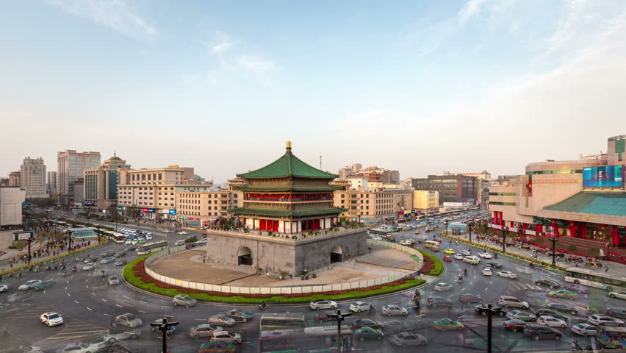

จงโหล ที่มา: <https://www.shutterstock.com/th/video/clip-5869793-night-view-bell-tower-street-xianshaanxichina>

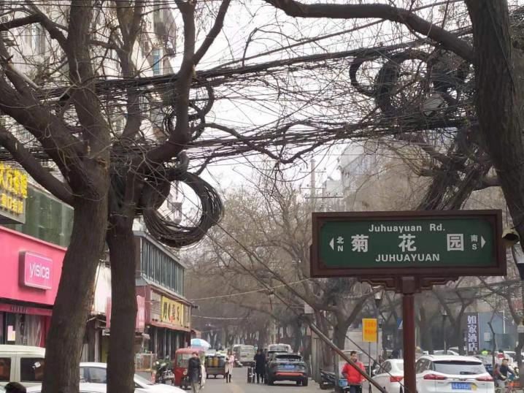

กระผมเดินเข้ามาในซอยเล็กๆชื่อ Juhuayuan Rd. จนสุดซอยซี่งเป็นสามแยก I went to the small avenue which is Juhuayuan Rd. and work along this avenue til the end of this avenue that is intersection

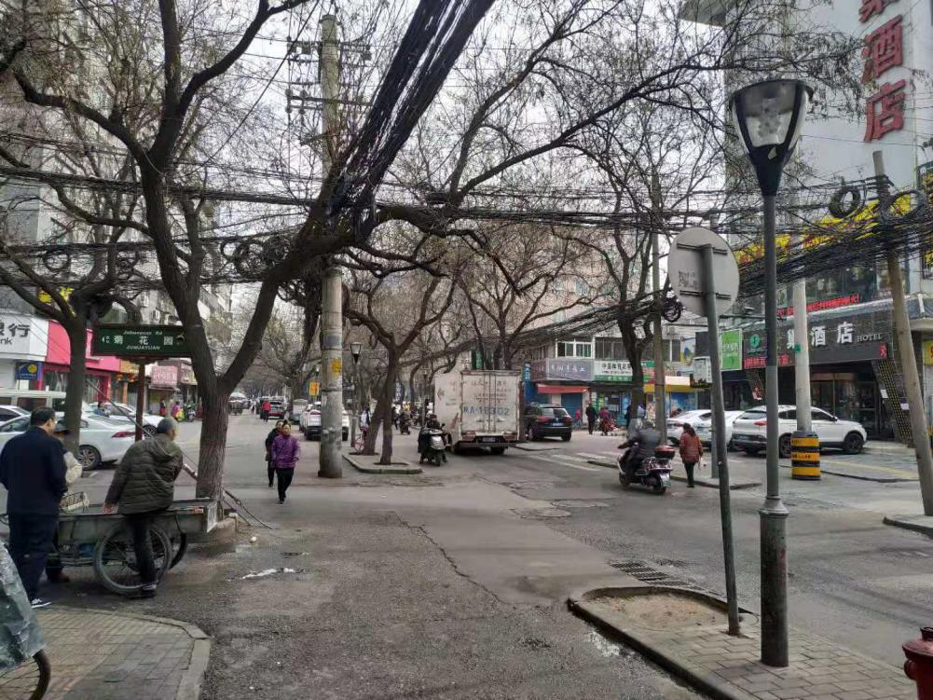

ระหว่างทางก็เจอวิถีชีวิตชาวบ้านมากมาย

During for finding the restaurant, we can see the activities of local people such as working or relaxing as playing chess or drinking tea.

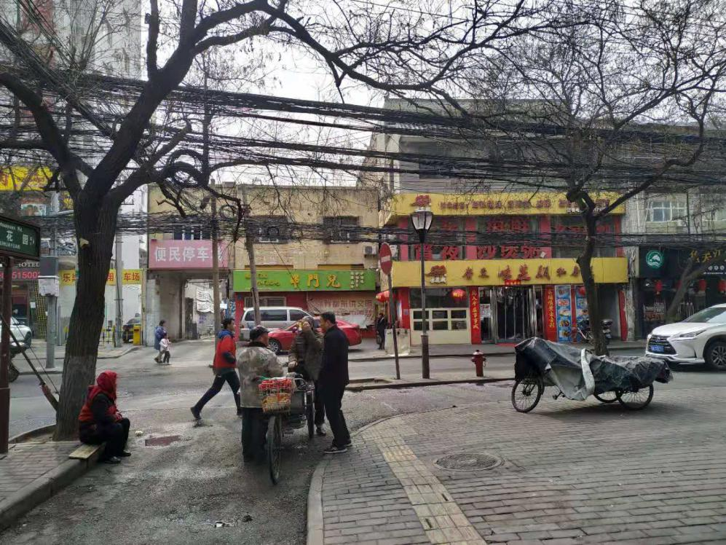

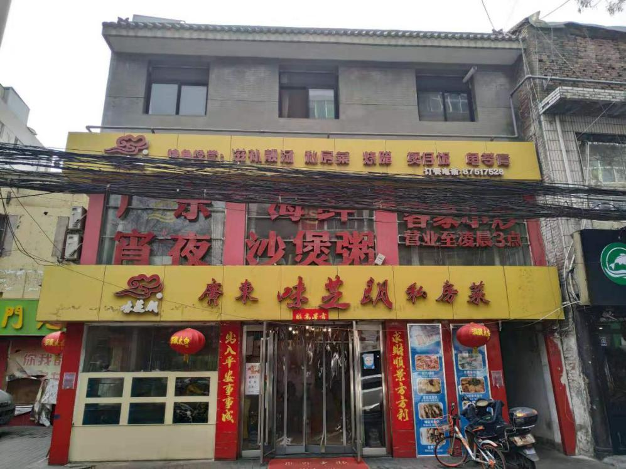

เมื่อถึงสุดซอยเราก็จะเจอร้าน สังเกตง่ายๆร้านมีสีเหลืองแดง

When arrived the end of avenue, we will see Guangdong restaurant.

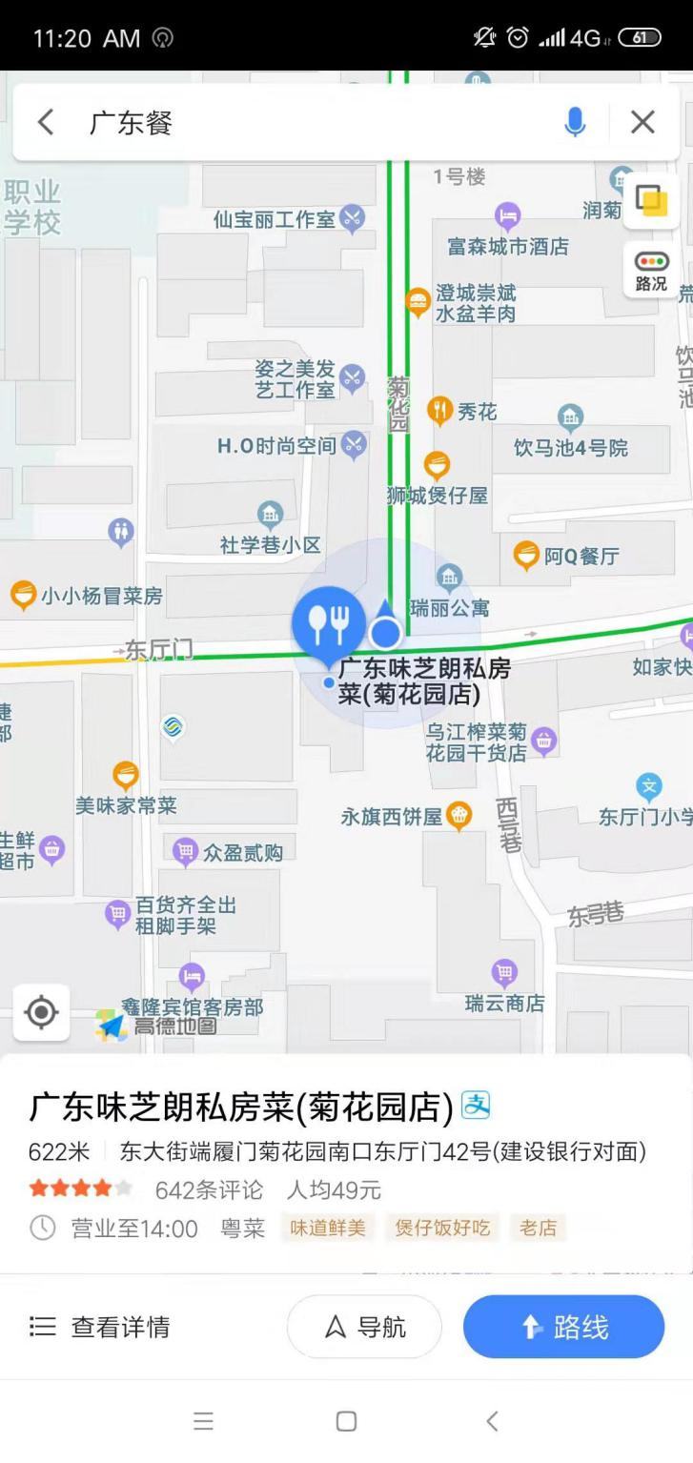

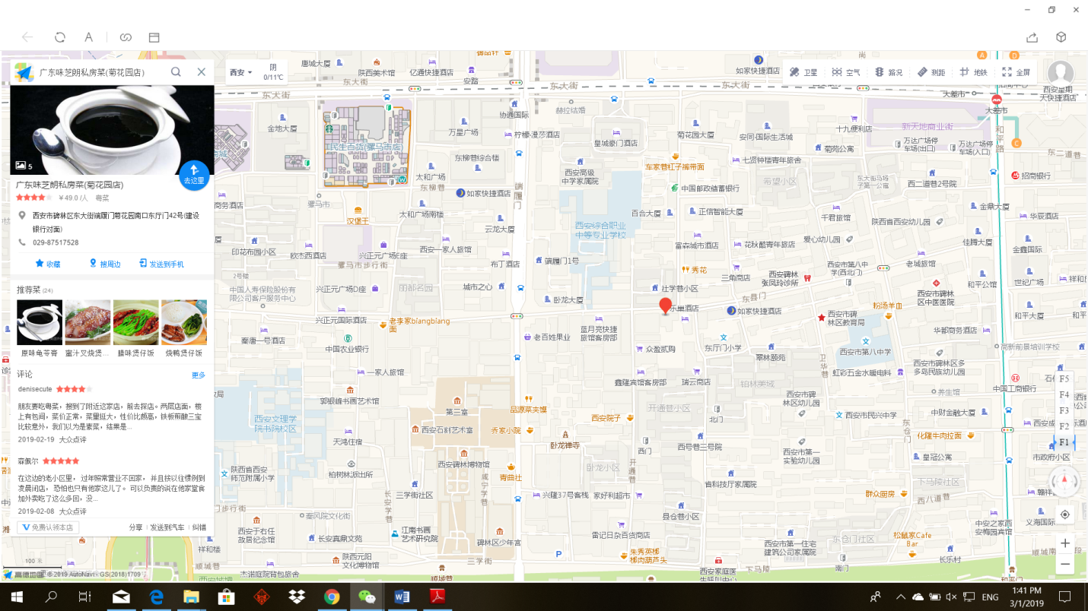

<http://f.amap.com/2OdiN_0566r7N>

ส่วนชื่อร้านนั้น คือ 广东味芝朗私房菜(菊花园店(กระผมก็อ่านไม่ออก) พอเห็นคำว่ากวางตงหรือกวางตุ้ง (广东) ข้างหน้าผมก็เข้าเลยเพราะคิดว่าน่าจะคล้ายๆอาหารในไทย

The name of this restaurant is 广东味芝朗私房菜(菊花园店(I cannot read it, if you can read, please comment) After I observe the this word (广东) , I didn’t hesitate to choose this restaurant because I thought that it may similar to Thai food.

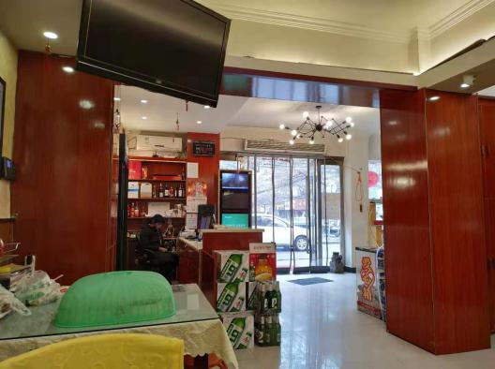

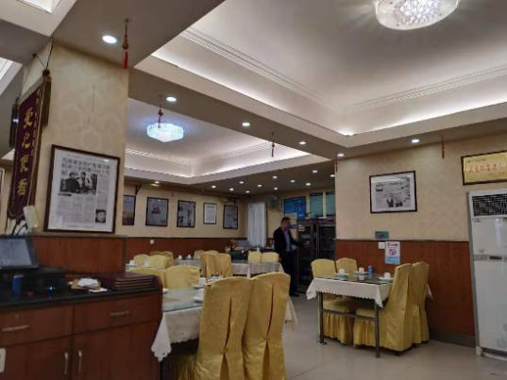 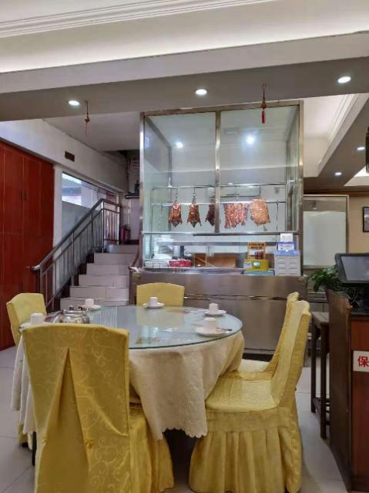

บรรยากาศในร้านก็ดูสบายตา และมีตู้โชว์เป็ดโชว์หมูกรอบคล้ายๆร้านข้าวมันไก่ในบ้านเรา เมนูในร้านส่วนใหญ่ก็เป็นอาหารกวางตุ้ง ตัวอย่าง เช่น ข้าวหน้าเป็ด ข้าวหมูแดง หมูกรอบ และ อาหารทะเลต่างๆ หน้าตาก็คล้ายคลึงอาหารในไทยเลยและค่อนค่างแตกต่างจากอาหารในซีอาน

The atmosphere in this restaurant give me feeling warm like my home and there is the cabinet to show the roast duck, Bar-B-Q Pork and crispy pork similar to my hometown restaurant. The all of food in this restaurant are Guangdong food. They are different from Xi’an food and similar to Thai food.

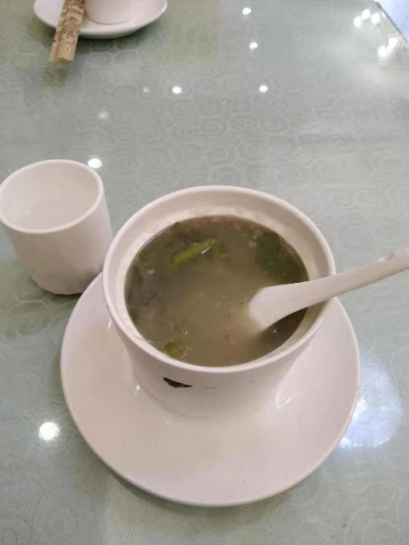

น้ำซุป Soup

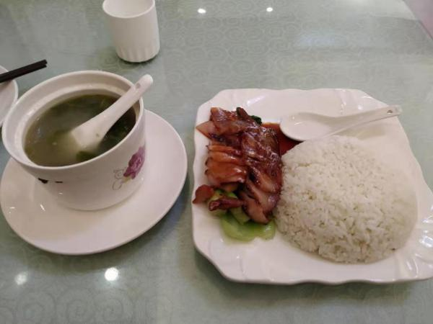

ข้าวหมูแดงมาแล้ววววววววว

Guangdong Bar-B-Q Pork

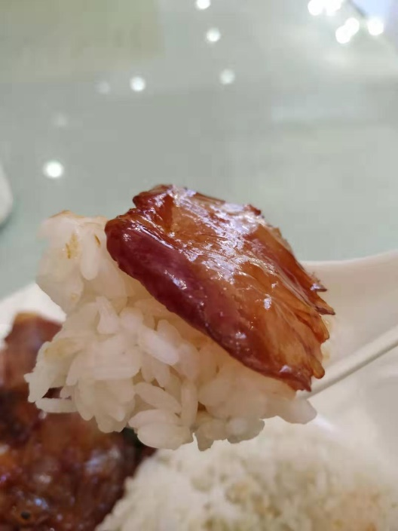

รสชาติที่คุ้นเคย the familiar taste

สำหรับรสชาติของอาหารนั้น ก็ถือว่ามีความคล้ายคลึงที่เมืองไทยเลย หมูและมันนุ่มมากไม่คาว ส่วนน้ำซุปค่อนข้างจืดนิดหน่อย สไตล์กวางตุ้ง แต่โดยรวมแล้วโอเคเลย ส่วนราคา ข้าวหมูแดงมื้อนี้ก็ 28 หยวน น้ำซุปฟรี ความคุ้มค่าถือว่าผมให้สี่เต็มห้าเลย ช่วยบรรเทาความคิดถึงบ้านได้ดี นอกจากนั้นอาหารในร้านค่อนข้างสดมาก ควบคุมคุณภาพได้ดี ผมให้คะแนนห้าเต็มหเาเลย ส่วนเรื่องรสชาติผมให้สี่เต็มห้า

For the taste of these food, they are similar to some Thai food. Pork are soft and fresh and it is not smelly. For the soup, it is very plain, and it is not special. There are some veggie in the soup and good for health. Totally, it is 28 yuan for this meal. The worthiness and the taste, I give 4 out of 5. It can help me to release some mood to miss hometown. Moreover, the food in this restaurant are quiet fresh and high quality that I give 5 out of 5 the maximum value.